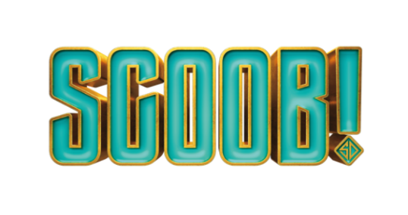

Gösterim Tarihi: 18 Eylül 2020
Dağıtım: Warner Bros.
Yönetmen: Tony Cervone
Seslendirme Yönetmeni: Oğuz Özoğul
Ses Teknisyeni: Levent Özgenç
Seslendirme Yard. Yönetmeni: Mertkan Acar
Çevirmen: Ece Bozçali
Seslendiren (Karakter): İskender Bağcilar (Scooby), İlham Erdoğan (Shaggy), Tugay Erverdi (Fred), Burcu Güneştutar (Velma), Ayşegül Bingöl (Daphne), Serhat Güray (Genç Shaggy), Efe Berk Çolak (Genç Fred), Helin Kandemir (Genç Velma), Sevda Karabulut (Genç Daphne), Sefa Zengin (Dastardly), Erdem Çalişkan (Polis Gary), Arda Aydin (Blue Falcon), Aysun Topar (Dee Dee), Oğuz Özoğul (Dynomutt), Selen Öztürk (Judy Cook), Sait Seçkin (Muttley), Nilay Cennetkuşu (Memur Jaffe), Burcu Temel (Keith), Fatih Özacun (Kaptan Caveman)
Diğer Roller: Mertkan Acar, Arda Söyledir, Özgür Atkin, Ali Hekimoğlu, Efe Özgün, Sema Kahriman, Bariş Turan, Leyla Bal, Alişan Özkan, Yasemin Ertorun, Gözde Kisa, Melissa Melis Toklu

Mystery Machine'i çalıştırın, bir kilometre yüksekliğinde bir sandviç kapın ve kemerinizi bağlayın çünkü Scooby-Doo ve Mystery Inc. çetesi, tamamen animasyon, tam metrajlı bir Scooby-Doo aksiyon macerası olan “SCOOB!”la izleyicileri daha önce hiç görmedikleri bir yolculuğa çıkarıyor.

"SCOOB!" Scooby’nin kökenlerinin daha önce hiç anlatılmamış hikayesini açığa çıkartıyor. Film, tarihin en ünlü arkadaşlıklarından birinin -sevimli, evsiz bir köpek yavrusunun, Shaggy adında yalnız bir genç çocukla tanışmasıyla- nasıl başladığını ve ikilinin, dedektif olma heveslisi Fred, Velma ve Daphne ile güçlerini birleştirmeleriyle ünlü Mystery Inc.’in nasıl kurulduğunu aktarıyor. Artık yüzlerce vaka çözmüş ve maceralar paylaşmış olan Scooby ve ekibi, kariyerlerinin en büyük ve en zorlu gizemiyle yüzleşirler: Efsanevi hayalet köpek Cerberus'u dünyaya salacak bir komplo. Ekip bu "dogpocalypse"i (köpekıyamet) durdurmak için zamanla yarışırken, Scooby'nin gizli bir mirası olduğunu ve kimsenin hayal etmediği kadar büyük ve destansı bir kaderi olduğunu keşfederler.

Vay-vay!

Türkiye’de Türkçe dublajlı olarak vizyona girecek "SCOOB!"u, Warner Bros.’un animasyon kıdemlisi Tony Cervone yönetti”. Space Jam” adlı uzun metrajlı filmle Annie Ödülü adayı, “Duck Dodgers”daki çalışmasıyla iki kez Emmy adayı olan Cervone, sevilen Scooby-Doo serisi ‘Mystery Incorporated’ın da yaratıcılarından biri.

Filmin yapımcılığını Pam Coats ve Allison Abbate; yönetici yapımcılığını ise Adam Sztykiel, Charles Roven, Richard Suckle, Jesse Ehrman, Dan Povenmire ve Chris Columbus üstlendi.

"SCOOB!"un senaryosu Adam Sztykiel ve Jack C. Donaldson ile Derek Elliott ve Matt Lieberman'ın, hikayesi Matt Lieberman ve Eyal Podell ile Jonathon E. Stewart'ın imzasını taşıyor”.Scoob!”un senaryo ve hikayesi Hanna-Barbera Productions tarafından yaratılan karakterlere dayanmaktadır. Cervone’nin film için yaratıcı ekibi kurgu ustaları Ryan Folsey ve Vanara Taing ile besteci Tom Holkenborg’dan oluşuyor.

“SCOOB!” bir Warner Bros. Pictures ve Warner Animation Group sunumudur.

“Scooby-Doo” ve tüm ilişkili göstergeler Hanna-Barbera Productions'ın ticari markaları ve telif hakkıdır. © 2020 Warner Bros. Ent. Tüm hakları saklıdır.

www.scoobmovie.net

